Úkoly pro 4. kolo – Rozhodni se (třídní kolo)

Úkol č. 1 Tělocvik

Zadání:
Přelož papír A3, udělej z něj stříšku a polož jej na zem. Potom si stoupni nad papír na jednu nohu, rukama ani jinou částí těla se nesmíš dotknout země (svého těla ano) a seber papír ze země svými ústy. Jakmile se dotkneš země jinou částí těla, znovu se postav a můžeš pokus opakovat.

-------------------------
Pomůcky pro jedno družstvo
- papír A3

Doporučený časový limit
- 1 minuta

Úkol č. 2 Cizí jazyky

Zadání:
Urči, z jakých jazyků pocházejí tyto věty:

- My tailor is rich.
- Mein hund ist super.
- Naša ponuka na predaj.
- Je va aller au Cinda.
- Il mio sarto è ricco.
- 我的裁缝丰富

K získání 1 bodu je třeba správně určit alespoň 5 jazyků.

-------------------------
Pomůcky pro jedno družstvo
- papír s výše uvedeným zadáním
- tužka

Doporučený časový limit
- 1 minuta

Úkol č. 3 Poezie

Zadání:
Kdo napsal tuto báseň? Uveď celé jméno autora.

Znám křišťálovou studánku,
kde nejhlubší je les,
tam roste tmavé kapradí
a vůkol rudý vřes.
Tam ptáci, laně chodí pít
pod javorový kmen,
ti ptáci za dne bílého,
ty laně v noci jen.
Když usnou lesy hluboké
a kolem ticho jest,
a nebesa i studánka
jsou plny zlatých hvězd.

-------------------------
Pomůcky pro jedno družstvo
- papír s výše uvedeným zadáním

Doporučený časový limit
1 minuta

Úkol č. 4 Pamatovačka

Zadání:
Tato disciplína spočívá v tom, že se na určitý počet (okolo 20) drobných a pojmenovatelných předmětů hráči po dobu půl minuty dívají, následně se předměty zakryjí a hráči se snaží napsat, co si zapamatovali. Ke splnění úkolu stačí napsat 10 předmětů.

Pomůcky pro jedno družstvo
- stůl s drobnými předměty
- tabulka na doplnění názvů
- tužka

Doporučený časový limit
- 30 vteřin sledování předmětů, 1 minuta na napsání

Úkol č. 5 Zjišťovačka

Zadání:
Můžeš se rozběhnout po celé škole (samozřejmě tak, abys nerušil ostatní třídy) a splň následující úkol:
Kolik světel na stropě napočítáš na chodbě?

---------------------------
Informace pro organizátora

Další možné úkoly a otázky:
- Přineste jakoukoli knihu od Aloise Jiráska
- Jaká je adresa webové stránky školy?
- Jak se jmenuje celým jménem zástupce ředitele?

Pomůcky pro jedno družstvo
- papír s výše uvedeným zadáním

Doporučený časový limit
- 2 minuty

Úkol č. 6 Skládání hlavolamu 1
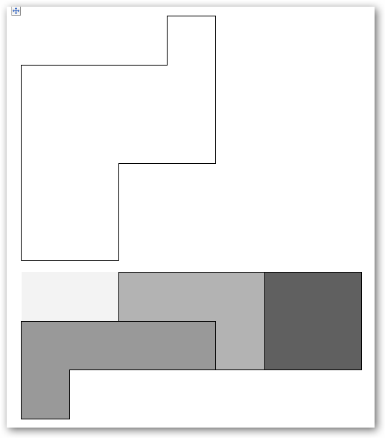
Zadání:
Máš 1 herní plán a k němu 4 barevné dílky. Úkolem je nastříhat barevné dílky a vyplnit jimi herní plán tak, aby dílky do plánu přesně zapadaly.

Informace:
- Všechna pole jdou vyplnit
- Tvary mohou fungovat oboustranně

-------------------------
Poznámka pro organizátora
- Herní plán může být již nastříhán v obálce

Doporučený časový limit
- 2 minuty

Pomůcky pro jedno družstvo
- herní plán
- barevné papírové dílky
- nůžky

Úkol č. 7 Vymysli slova

Zadání:
Tento úkol vychází ze známé hry „Země, město, věc…“. Tvůj úkol je stejný. Ke každému pojmu (země, město, atd.) napiš jedno slovo odpovídající pojmu a začínající na počáteční písmeno příjmení paní ředitelky nebo pana ředitele.

Upozornění:
Příklad: Pan ředitel se jmenuje např. František Koníček. Písmeno bude tedy „K“
Např:
Země Kuvajt
Město Kladno
Řeka Kamenice
atd.

Pomůcky pro jedno družstvo
tabulka s pojmy
tužka

Doporučený časový limit
2 minuty

Země
Město
Řeka
Rostlina
Název auta
Název firmy
Hudební skupina
Zpěvák
Zpěvačka
Název knihy
Film
Příjmení politika
Příjmení spisovatele
Věc
Jídlo
Postava z filmu nebo z knihy

Úkol č. 8 Hádanka 1
Zadání:
Spoj 9 bodů na obrázku za pomoci 4 přímek, které uděláš bez přerušení (jedna přímka navazuje na druhou).

Upozornění:
Nesmíš se vracet po již nakreslené čáře.
Jakmile na papíře vytvoříš přímku o délce 1 cm, znamená to, že jsi se rozhodl/a úkol realizovat.

Informace pro organizátora:
Tento úkol je převzat z učebnice občanské výchovy pro ZŠ a víceletá gymnázia – str. 27.

Pomůcky pro jedno družstvo
- papír s obrázkem
- tužka

Doporučený časový limit
- 2 minuty

Úkol č. 9 Vymysli větu

Zadání:
Napiš na papír větu nebo souvětí, kterou tvoří alespoň 10 slov, která začínají na písmeno "R". Slova se nesmí opakovat.

-------------------------
Informace pro organizátora
- Příklad: Rádoby rozumný Radek rád rejpavě radil rychlonohé rozumbradě Radaně Rynšové.
- Organizátor může zvolit jiné písmeno.

Pomůcky pro jedno družstvo
- papír
- tužka

Doporučený časový limit
- 1,5 minuty

Úkol č. 10 Hlavolam ze zápalek 1

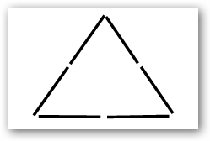
Zadání:
Vezmi šest dřevěných zápalek a polož je na rovnou plochu. Slož z nich tento rovnoramenný trojúhelník (viz obrázek). Potom proveď následující úkol: Přiber k šesti zápalkám jednu navíc a vytvoř tři rovnostranné trojúhelníky.

Upozornění:
Jediným pravidlem je, že nesmíš zápalky lámat.
Trojúhelníky budou menší.

Pomůcky pro jedno družstvo
- 7 zápalek

Doporučený časový limit
1 minuta

Úkol č. 11 Hádanka 2

Zadání:
Vylušti tento příklad:
Je známo, že blízcí příbuzní nesmějí spolu uzavírat manželství. Smí se muž oženit se sestrou své vdovy?

-------------------------
Pomůcky pro jedno družstvo
- papír s výše uvedeným zadáním

Doporučený časový limit
- 1,5 minuty

Úkol č. 12 Matematika
Zadání:
Na obrázku máš dvě čtvercové sítě 3 x 3, tzv. magické čtverce.

Do první čtvercové sítě rozlož prvních devět přirozených čísel tak, aby součty ve všech směrech byly naprosto stejné.

Do druhé čtvercové sítě rozlož prvních devět přirozených čísel tak, aby součty ve všech směrech byly záporné, to znamená, aby se ani jednou neopakovaly.

Upozornění:
V prvním případě musí být stejný součet i v obou šikmých směrech.

Informace:
Prvními devíti přirozenými čísly se myslí čísla od 1 - 9

---------------------
Pomůcky pro jedno družstvo
- papír s tabulkami
- tužka

Doporučený časový limit
- 3 minuty
Úkol č. 13 Hlavolam ze zápalek 2

Zadání:
Vezmi šest zápalek a polož je na rovnou plochu podle obrázku. Nyní z nich vytvoř čtyři rovnostranné trojúhelníky.

Upozornění:
Jediným pravidlem je, že nesmíš zápalky lámat.

Informace:
Úkol jde řešit dvěma způsoby.

-------------------------
Pomůcky pro jedno družstvo
- 6 zápalek

Doporučený časový limit
2 minuty

Úkol č. 14 Hádanka 3

Zadání:
Vylušti tento příklad:
Před vigvamem seděli dva rudokožci, jeden velký a jeden malý. Malý byl syn velkého, ale velký nebyl otec malého. Jak je to možné?

-------------------------
Pomůcky pro jedno družstvo
- papír s výše uvedeným zadáním

Doporučený časový limit
- 2 minuty

Úkol č. 15 Číselný hlavolam

Zadání:
Vezmi tento jednoduchý herní plán (na obrázku). Pak na něj začni rozmisťovat číselná kolečka od jedničky do osmičky. Řiď se jediným pravidlem: žádné číslo nesmí ležet v sousedství čísla o jednotku vyššího nebo nižšího. Pojem "v sousedství" znamená: v kroužku, který je spojen přímkou s kroužkem, na němž leží uvažované číslo.
Například: Jestliže položíš do nejspodnějšího kroužku pětku, nesmíš dát do žádného ze tří kroužků v řadě nad ním čtyřku ani šestku, protože všechny tyto kroužky jsou se spodním kroužkem spojeny přímkou.

Informace:
Rozestavení pouhých osmi čísel může někdo považovat za úkol na deset sekund. Ale až to zkusí, uvidí, že to není snadné. Jestliže bude pracovat metodou pokusu a omylu, může ho hra potrápit dost dlouho. Hledej proto řešení spíš logickou úvahou.

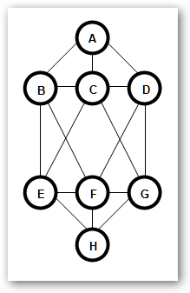

Pomůcky pro jedno družstvo
- papír s výše uvedeným zadáním a plánkem
- kolečka s čísly

Doporučený časový limit
- 3 minuty

Kolečka s čísly - ukázka
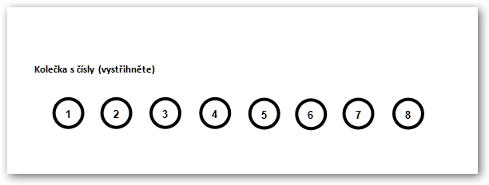

Správné odpovědi úkolů pro třídní kolo

Úkol č. 2
Angličtina, Němčina, Slovenština, Francouzština, Italština, Čínština

Úkol č. 3
Josef Václav Sládek: Lesní studánka
Úkol č. 8

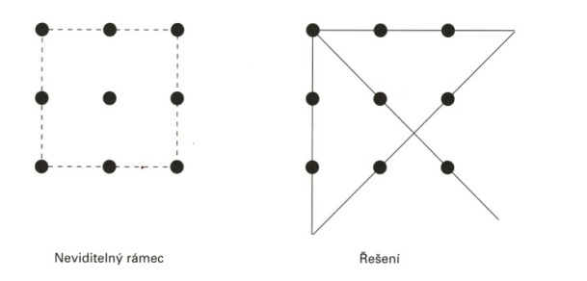

Úkol č. 10

Úkol č. 11
Nemůže - jak by se asi ženil nebožtík.

Úkol č. 12
8 | 1 | 6
3 | 5 | 7
4 | 9 | 2

9 | 4 | 8
2 | 1 | 5
3 | 6 | 7

Úkol č. 13

Úkol č. 14
Velký rudokožec byla matka malého rudokožce.

Úkol č. 15
Správné řešení: A – 7, B – 3, C -1, D – 4, E – 5, F – 8, G – 6, 4 - 2

